
DOCUMENTAÇÃO TÉCNICA

Componente Curricular
de ASG e ODS
  - Portal institucional e manifestação de interesse
Conselho Regional de Administração de São Paulo
CRA-SP
Edição 1.0 · 13 de outubro de 2026
Repositório: desenvolvimentoprofissional-oss/asg-ods
Código de referência: main · 9a126c6
Revisão completa: 9a126c65ba902e19b31bc695be0ccc172df7167f

Sumário
1. Resultados externos e identificação do documento 4
1.1 Quadro de resultados dos scanners 4
1.2 Indicadores complementares apresentados 4
1.3 Identificação e metodologia documental 5
2. Visão do produto e arquitetura 6
2.1 Finalidade e público 6
2.2 Estrutura do componente curricular 6
2.3 Mapa de páginas e percurso de navegação 7
2.4 Composição da interface 8
2.5 Catálogos, textos e identidade visual 9
2.6 Interações de conteúdo e recursos globais 9
2.7 Fronteira entre navegador e servidor 9
2.8 Manifestação de interesse como ligação entre as camadas 10
3. Interface web, navegação e interação 11
3.1 Montagem e composição da aplicação 11
3.2 Rotas e páginas 11
3.3 Layouts e navegação institucional 12
3.4 Formulário e seus componentes 12
3.5 Envio, mensagens e confirmação 13
3.6 Preferências de acessibilidade e sincronização visual 14
3.7 Diálogo de governança e privacidade 14
3.8 Navegação por teclado para apresentação 14
3.9 Inventário funcional de componentes 15
4. Backend, API e processamento das requisições 16
4.1 Organização do servidor 16
4.2 Ordem dos middlewares 16
4.3 Rotas e entrega de arquivos 17
4.4 Contrato de entrada do cadastro 17
4.5 Respostas HTTP e integração com o cliente 17
4.6 Caminho completo de uma manifestação 18
5. Configuração Firebase, organização dos dados e criptografia 19
5.1 Seleção do projeto e da base Firestore 19
5.2 Coleções e vínculos entre registros 19
5.3 Documentos agregadores e cálculo de capacidade 20
5.4 Transação, unicidade e reconstrução do índice 21
5.5 HMAC, cifragem e formato do cofre 21
5.6 Mensagens operacionais e sanitização 21
6. Protocolos HTTP e recursos de distribuição 23
6.1 Cabeçalhos definidos pelo backend 23
6.2 Organização da Content Security Policy 23
6.3 Integridade dos assets e distribuição estática 24
6.4 Manifestos e endereços públicos 24
7. Operação, configuração e testes 25
7.1 Runtime e instalação 25
7.2 Comandos disponíveis 25
7.3 Desenvolvimento, build e produção 26
7.4 Firebase Hosting e Cloud Run 26
7.5 Variáveis e credenciais 27
7.6 Organização dos testes 28
7.7 Métricas e geração de relatórios 28
7.8 Agregado de código e arquivos públicos 29
7.9 Catálogo operacional de arquivos 29
8. Glossário e referências de implementação 31
8.1 Termos utilizados 31
8.2 Fontes de implementação 31
8.3 Referências das ferramentas externas 32
Anexo A. Páginas da aplicação — desktop 33
A.1 Página inicial 33
A.2 Chancela institucional 34
A.3 Metodologia dinâmica 35
A.4 Objetivos de aprendizagem 36
A.5 Manifestação de interesse 37
Anexo B. Páginas da aplicação — mobile 38
B.1 Página inicial e Chancela institucional 38
B.2 Metodologia dinâmica e Objetivos de aprendizagem 39
B.3 Manifestação de interesse 40

1. Resultados externos e identificação do documento

1.1 Quadro de resultados dos scanners
O quadro reúne os resultados apresentados nas capturas fornecidas pelo responsável pelo projeto. O endereço avaliado é https://asg-ods.ai.studio/. As classificações e os indicadores foram transcritos com suas unidades e identificação de ferramenta; as datas distinguem criação de relatório e captura de tela.
Ferramenta e modalidade | Resultado apresentado | Data de referência
MDN HTTP Observatory | A+; score 150/100; 11/12 testes aprovados. | Captura: 13/10/2026.
PageSpeed Insights — mobile | Desempenho 99; acessibilidade 100; práticas recomendadas 96; SEO 100; navegação agêntica 4/4. | Relatório: 13/10/2026, 15:41:05.
PageSpeed Insights — desktop | Desempenho 100; acessibilidade 100; práticas recomendadas 96; SEO 100; navegação agêntica 4/4. | Relatório: 13/10/2026, 15:41:05.
SecurityHeaders | A+. O resumo apresenta HSTS, X-Content-Type-Options, Referrer-Policy, Permissions-Policy, CSP e X-Frame-Options. | Relatório: 13/10/2026, 15:41:10 (UTC−3).
Catchpoint / WebPageTest | FCP 0,716 s; LCP 0,716 s; CLS 0; TTFB 0,266 s; TBT 0 s. | Captura: 13/10/2026.
WAVE / WebAIM | AIM Score 10/10; 0 erros; 0 erros de contraste; 0 alertas. | Captura: 13/10/2026.
Webbkoll | HTTPS por padrão; Good policy; Referrers not leaked; 1 cookie próprio, 0 de terceiros; 2 requisições a 2 hosts externos. | Relatório: 13/10/2026, 15:17:00 (UTC−3).
Os horários originalmente informados em UTC no SecurityHeaders e no Webbkoll foram convertidos para America/Sao_Paulo. No PageSpeed, foi mantido o horário exibido na captura. Observatory, WebPageTest e WAVE recebem a data da captura quando o recorte não apresenta uma data absoluta do relatório. A pontuação 150/100 do Observatory foi preservada como apresentada.

1.2 Indicadores complementares apresentados
A captura do WebPageTest apresenta o conjunto a seguir. FCP identifica a primeira renderização de conteúdo; LCP, a renderização do maior conteúdo; CLS, a variação acumulada de layout; TTFB, o tempo até o primeiro byte; TBT, o tempo total de bloqueio. Os nomes DC Time e DC Bytes são mantidos conforme o painel da ferramenta.
Indicador | Valor apresentado
First Contentful Paint | 0,716 s
Largest Contentful Paint | 0,716 s
Cumulative Layout Shift | 0
Time To First Byte | 0,266 s
Start Render | 0,7 s
Speed Index | 0,79 s
Total Blocking Time | 0 s
Page Weight | 345 KB
DC Time | 0,793 s
DC Bytes | 330 KB
Total Time | 1,56 s
Total Requests | 30
A captura WAVE também apresenta um recurso identificado, três elementos de estrutura e zero elementos ARIA no resumo mostrado. O Webbkoll registra a passagem do endereço HTTP para o endereço final HTTPS. No PageSpeed, a área de experiência dos usuários mostra “Nenhum dado”, e os valores numéricos exibidos ficam na área de diagnóstico de desempenho.

1.3 Identificação e metodologia documental
A documentação descreve a implementação do repositório desenvolvimentoprofissional-oss/asg-ods, branch main, na revisão 9a126c65ba902e19b31bc695be0ccc172df7167f. A edição é 1.0, de 13 de outubro de 2026, em português do Brasil. O domínio público indicado nos metadados do projeto é asg-ods.ai.studio.
A organização segue uma descrição por camadas: contexto e finalidade do produto; composição da interface; comunicação entre navegador e servidor; contrato HTTP; organização dos dados; configuração e execução; ferramentas e testes. Os diagramas representam o contexto, a composição e os fluxos implementados. Essa sequência aproxima a apresentação do produto de seus elementos de código e de sua operação.
As fontes de implementação são os arquivos mantidos no checkout. Contratos e dicionários de dados são extraídos de schemas, tipos e construtores; comandos são extraídos de package.json; rotas e comportamentos são extraídos dos componentes e do servidor. Os resultados externos têm como fonte as capturas recebidas, separadamente da descrição do código. As referências ao final permitem localizar as origens utilizadas.
A leitura pode seguir o percurso completo ou começar pela área de interesse. Os capítulos da interface organizam o uso do portal; os capítulos de API e dados apresentam a manifestação de interesse; o capítulo operacional descreve instalação, execução, publicação e utilitários. O sumário e os marcadores do PDF oferecem navegação entre essas áreas. Os anexos apresentam capturas do build dessa revisão em desktop e mobile, com títulos e legendas de identificação.

2. Visão do produto e arquitetura

2.1 Finalidade e público
O portal apresenta o Componente Curricular de ASG e ODS, associado ao Conselho Regional de Administração de São Paulo, CRA-SP, e às instituições participantes. ASG corresponde às dimensões Ambiental, Social e Governança; ODS identifica os Objetivos de Desenvolvimento Sustentável. A comunicação da aplicação situa esses temas na formação em Administração e Gestão e apresenta uma proposta de incorporação às matrizes curriculares das Instituições de Educação Superior, IES.
O público compreende professores, coordenadores, diretores e demais representantes acadêmicos envolvidos na implementação do componente. A página de registro oferece opções de cargo e curso para contextualizar a manifestação de interesse. O visitante percorre a apresentação institucional, conhece os formatos de aprendizagem, consulta os objetivos por módulo e informa a previsão de implementação em sua instituição.
A proposta apresentada é gratuita e modular. Os textos permitem compreender a adoção integral, a utilização de módulos em disciplinas existentes e o emprego do material como apoio docente. O fluxo de manifestação de interesse reúne dados para contato posterior: a mensagem de conclusão informa que a equipe do CRA-SP entrará em contato para disponibilizar orientações quando os conteúdos estiverem disponíveis.

2.2 Estrutura do componente curricular
O catálogo curricular contém seis módulos de quatro horas, totalizando 24 horas. Cada módulo associa título, instituição participante, descrição resumida, ícone e objetivos detalhados. A identificação numérica mantém a sequência entre a apresentação resumida da página inicial e a tabela da trilha.
Módulo | Tema | Instituição indicada | Carga
1 | Histórico da RSC e do ASG | CRA-SP | 4h
2 | Dimensão Ambiental | ANGRAD | 4h
3 | Dimensão Social | PRME | 4h
4 | Dimensão Governança | IBGC | 4h
5 | Integridade Socioambiental | ETHOS | 4h
6 | Mensuração e Investimento | ANGRAD | 4h
Os objetivos estão organizados por nível de Bloom, verbo de ação, descrição e carga horária. No catálogo dessa versão, cada módulo reúne quatro objetivos de uma hora. Os assuntos percorrem evolução conceitual, sustentabilidade, relações sociais, estruturas de governança, integridade e comunicação do valor ASG.
Essa estrutura é declarada em modules.ts e modulesDetails.ts. O primeiro arquivo reúne a identidade e o resumo dos módulos; o segundo contém as linhas exibidas nas tabelas. A página inicial utiliza o resumo, enquanto a trilha apresenta também o detalhamento. A mesma configuração alimenta as duas formas de apresentação.

2.3 Mapa de páginas e percurso de navegação
A aplicação possui cinco páginas principais. React Router associa os caminhos aos componentes correspondentes, e os links internos conduzem o visitante entre apresentação, detalhamento e formulário.
Caminho | Página | Conteúdo principal
/ | Início | Apresentação, destaques, módulos, interesse, FAQ e parceiros
/chancela | Chancela Institucional | Manifesto, mensagem institucional e instituições signatárias
/metodologia | Metodologia Dinâmica | Pilares, formatos e opções de implementação
/trilha | Objetivos de Aprendizagem | Sequência dos módulos e tabelas de objetivos
/registro-interesse | Manifestação de Interesse | Dados da instituição, contato e previsão de implementação
A página inicial começa com imagem e chamada principal. Em seguida, apresenta cartões de acesso à chancela e à metodologia, objetivos resumidos, outra chamada para registrar interesse, perguntas frequentes e identificação das instituições participantes. As chamadas de interesse apontam para o mesmo formulário.
A chancela reúne um banner, o relato do manifesto e uma mensagem atribuída ao presidente do CRA-SP. O carrossel final apresenta descrições e logos de CRA-SP, ANGRAD, Instituto Ethos, IBGC e PRME. A metodologia organiza sua exposição em quatro pilares: Taxonomia de Bloom, Microlearning, Conexão com o Mercado e Sala de Aula Invertida. Os formatos apresentados são videoaulas, podcasts e material de apoio; as opções de implementação incluem adoção integral, inserção modular e apoio docente.
A trilha utiliza uma linha de sequência visual e cartões numerados. Cada cartão contém resumo, instituição, duração e tabela. Os identificadores modulo-1 a modulo-6 permitem links diretos a essas seções. Os caminhos /login, /cadastro e /area-docente/* encaminham para a manifestação de interesse. Os demais caminhos recebem o encaminhamento previsto para a página inicial.
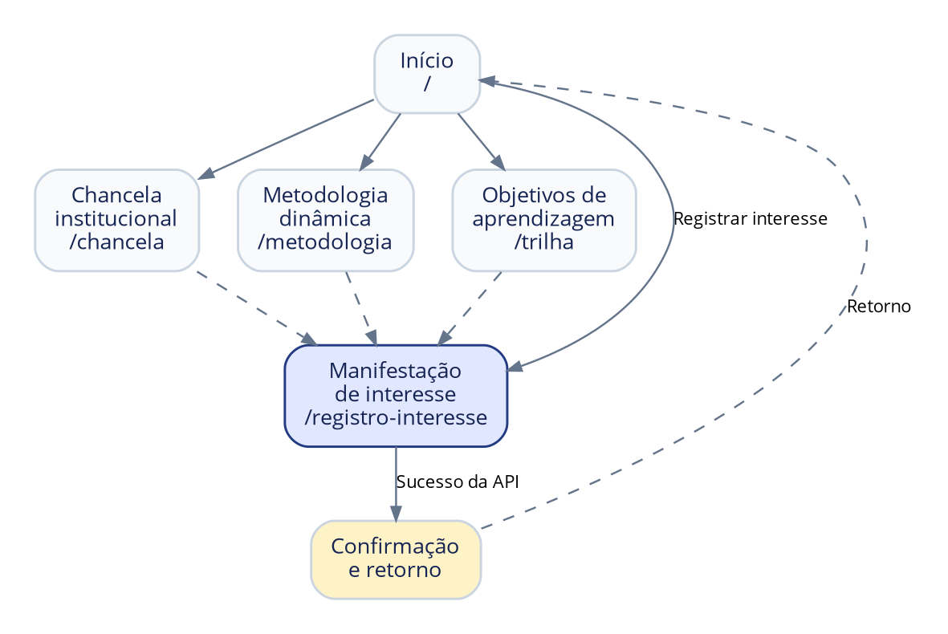
Figura 1 — Páginas e percurso de manifestação de interesse.

2.4 Composição da interface
src/main.tsx inicia a aplicação React no elemento root de index.html. App.tsx reúne o roteador, a sincronização das preferências de apresentação, a composição de páginas e os componentes globais de apresentação e Libras. Parte dos componentes é carregada por importação dinâmica, com Suspense organizando o conteúdo durante esse carregamento.
As quatro páginas informativas compartilham PublicLayout: barra superior, cabeçalho, conteúdo principal e rodapé. O cabeçalho oferece as rotas institucionais; o rodapé reúne links temáticos, contato e localização. O layout também atribui o título do documento conforme o caminho e interpreta os fragmentos usados para chegar a uma seção. A manifestação de interesse utiliza uma composição própria, com área institucional e formulário.
Os arquivos de src/pages compõem blocos visuais menores. As pastas home, chancela, metodologia e trilha, dentro de src/components, agrupam componentes pelo contexto em que aparecem. Essa organização permite localizar um banner, uma tabela ou uma seção a partir da página que os apresenta.
React define a composição e os estados da interface; React Router organiza a navegação; Tailwind CSS fornece classes de apresentação; Lucide React fornece ícones. Os componentes básicos Button, Card, Badge e SectionHeader recebem conteúdo e propriedades para adaptar aparência e ação. Variantes, tamanho, classes adicionais, filhos e callbacks são utilizados na composição das páginas.

2.5 Catálogos, textos e identidade visual
Os conteúdos estáticos ficam concentrados em src/constants. navigation.ts define os itens principais do cabeçalho; footer.ts reúne os grupos do rodapé; content.ts mantém perguntas e respostas; courses.ts fornece as opções de cargo e curso do formulário. Os textos da metodologia estão em metodologia.ts, e o cabeçalho da trilha está em trilha.ts.
partners.ts descreve os logos usados nas faixas e na apresentação dos participantes. chancela.ts reúne as instituições signatárias, suas descrições, imagens e configurações visuais. Os logos dessas instituições são referenciados em /imgs/partners, dentro de public. Imagens de banners e cartões completam a identidade visual das páginas.
Os componentes recebem entradas desses catálogos por propriedades e percorrem as listas para montar cartões, itens e tabelas. Nome, imagem, texto e instituição conservam sua relação na configuração de origem. O CSS global, em src/index.css, organiza o contêiner de página, animações, comportamento visual dos controles e estilos associados às preferências de apresentação.

2.6 Interações de conteúdo e recursos globais
O FAQ utiliza FaqAccordion e FaqItem. Inicialmente, exibe as três primeiras perguntas; o comando “Ver mais perguntas” apresenta a lista completa, e “Ver menos” retorna à composição inicial. A seleção de uma pergunta abre sua resposta, mantendo um índice de item aberto. Botões e regiões de resposta possuem identificadores que relacionam comando, estado e conteúdo.
O carrossel das signatárias oferece controles anterior e próximo, marcadores de posição e rolagem horizontal. A configuração é repetida em três conjuntos para formar o percurso contínuo. O hook useSignatoriesCarousel coordena dimensões, posição ativa, balanceamento da rolagem e avanço automático a cada cinco segundos. A animação de deslocamento utiliza requestAnimationFrame.
Na página inicial, uma faixa movimenta os logos dos participantes; a seção final utiliza a lista estática de parceiros. O componente de apresentação organiza uma sequência entre início, chancela, metodologia e trilha. As teclas f e p alternam tela cheia, enquanto setas e PageUp/PageDown percorrem essa sequência nas condições definidas pelo componente.
VLibrasWidget cria a região “Acessibilidade em Libras”, carrega o plugin de vlibras.gov.br e instancia o widget com a URL de sua aplicação. A constante de identificação da integração é 7.12.2. O componente mantém controles de tentativa e temporizadores e possui uma mensagem de estado para indisponibilidade. As preferências da barra superior são mantidas pelo estado de apresentação e sincronizadas com classes e atributos do documento.

2.7 Fronteira entre navegador e servidor
A arquitetura reúne cliente web e servidor Node.js no mesmo repositório. O cliente apresenta os catálogos, organiza a navegação, mantém o estado do formulário e envia a manifestação de interesse. O servidor Express recebe a operação HTTP, valida sua estrutura e conduz a persistência por Firebase Admin e Firestore.
src/types/leads.ts contém o contrato TypeScript e o schema Zod da manifestação. src/api/leadsService.ts implementa a chamada POST /api/registrar-interesse, serializa o corpo JSON e interpreta a resposta. O serviço distingue a resposta de duplicidade das demais respostas de erro e entrega o resultado ao fluxo da interface.
server.ts organiza os middlewares e a rota de registro. As funções de src/server distribuem as responsabilidades de persistência, construção dos registros e cabeçalhos HTTP. A preparação dos registros operacionais e dos dados de contato ocorre nesse lado da arquitetura. O navegador comunica-se com a API da aplicação, e a integração administrativa com Firestore é realizada pelo servidor.
Em desenvolvimento, o servidor integra os middlewares do Vite. Em produção, entrega os arquivos compilados de dist e o documento de entrada da aplicação para as rotas do cliente. Os assets em public participam da distribuição estática. Assim, o mesmo processo conecta a entrega da interface ao endpoint usado pelo formulário.
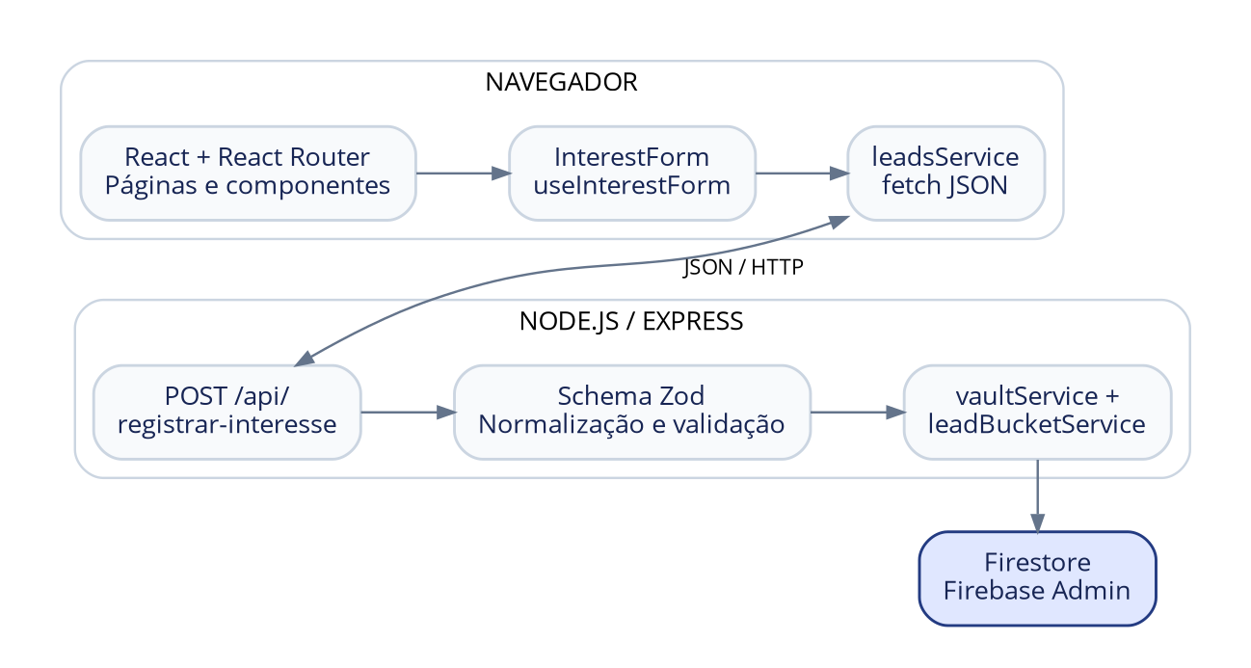
Figura 2 — Comunicação entre navegador, API Express e Firestore.

2.8 Manifestação de interesse como ligação entre as camadas
O formulário agrupa campos de instituição, campus, pessoa de contato, cargo, e-mail, telefone, curso, previsão e observações. useInterestForm mantém esses valores, a situação de envio e a mensagem de erro. Na submissão, reúne o payload e chama o serviço de API. Durante o processamento, o comando principal indica “Registrando…”.
A página recebe a conclusão por callback e passa a apresentar a mensagem de interesse registrado, com o primeiro nome do contato e um link de retorno à página principal. Esse percurso conecta o conhecimento da proposta curricular ao registro dos dados necessários para a continuidade do contato institucional.

3. Interface web, navegação e interação
Este capítulo descreve a interface React do Componente Curricular de ASG e ODS, tomando como referência o commit 9a126c65ba902e19b31bc695be0ccc172df7167f. A aplicação organiza a apresentação institucional em páginas públicas e concentra a manifestação de interesse em uma tela própria. Componentes visuais, estado de formulário, comunicação com a API e preferências de acessibilidade têm responsabilidades específicas dentro dessa composição.

3.1 Montagem e composição da aplicação
O documento index.html define idioma pt-BR, metadados, título inicial e o elemento root. Dentro desse elemento existem cabeçalhos estáticos com o nome do componente curricular e do CRA-SP. A entrada JavaScript está em src/main.tsx: ela importa a folha global src/index.css, cria a raiz React com createRoot e renderiza App dentro de StrictMode. A montagem React passa a fornecer o conteúdo da interface nesse ponto do documento.
src/App.tsx compõe quatro responsabilidades: roteamento, posição de rolagem, sincronização visual das preferências e recursos complementares. BrowserRouter oferece o contexto de navegação usado pelos links e páginas. ScrollToTopHost observa o caminho atual e executa a rolagem para o início quando ele muda. AccessibilitySyncHost mantém as preferências de fonte e contraste aplicadas ao elemento HTML durante a navegação.
AppRoutes fornece as telas. PresentationMode e VLibrasWidget são carregados com lazy e reunidos em um Suspense com conteúdo de espera nulo. O primeiro instala ações de teclado; o segundo compõe o recurso de tradução em Libras. A organização permite que esses recursos sejam montados na composição geral da aplicação, enquanto as páginas continuam descritas no módulo de rotas.

3.2 Rotas e páginas
O mapa de navegação está em src/routes/index.tsx. A home é importada diretamente; Metodologia, Chancela, Trilha e Registro de Interesse usam carregamento por lazy. Durante o carregamento de uma página, PageFallback apresenta um indicador circular dentro de uma região com aria-busy="true".
Endereço | Componente ou destino | Papel no fluxo
/ | Home | Apresentação geral e entradas para os conteúdos.
/chancela | Chancela | Apresentação da chancela e dos signatários.
/metodologia | Metodologia | Organização da metodologia e de sua implementação.
/trilha | Trilha | Exposição dos módulos e objetivos de aprendizagem.
/registro-interesse | InterestRegistrationPage | Preenchimento e confirmação da manifestação.
/login, /cadastro | Redirecionamento para registro | Entradas alternativas para o mesmo formulário.
/area-docente/* | Redirecionamento para registro | Encaminhamento dos caminhos dessa família.
Demais caminhos | Redirecionamento para / | Convergência para a página inicial.
Os redirecionamentos usam Navigate com replace, substituindo a entrada corrente do histórico. O botão “Entrar” da barra superior aponta para /login e segue esse encaminhamento até o registro. Nesse mapa, os endereços login, cadastro e área docente cumprem a função de acesso à manifestação de interesse.
As páginas públicas pertencem a PublicLayout. Home reúne hero, banners, módulos, faixa de adesão, perguntas frequentes e parceiros; parte dessas seções utiliza carregamento tardio. Chancela combina banner, manifesto, filtros gráficos e carrossel de signatários. Metodologia reúne banner, pilares, formatos e implementação. Trilha combina banner e linha de módulos. Cada página coordena componentes próprios de sua seção e utiliza os catálogos correspondentes em src/constants.

3.3 Layouts e navegação institucional
PublicLayout organiza a sequência TopBar, Header, conteúdo principal e Footer. O componente Outlet, dentro de main, recebe a página escolhida pelo router. O layout define títulos de navegador por caminho: início, chancela institucional, metodologia e diretrizes, e trilha de aprendizagem. Quando a localização contém um fragmento, procura o elemento pelo identificador e agenda uma rolagem suave para ele. Nas navegações sem fragmento, posiciona a página no início.
TopBar reúne ferramentas visuais, redes sociais e o acesso “Entrar”. Seus componentes distribuem os botões de contraste, tamanho de fonte e privacidade, mantendo as funções de cada controle conectadas ao estado correspondente. TopBarSocial descreve os links sociais e seus nomes acessíveis. O rodapé reúne endereço, contato, ouvidoria, acesso à informação, redes sociais e colunas de links institucionais.
O cabeçalho apresenta o símbolo CRA-SP como link para a home. HeaderDesktopNav e HeaderMobileMenu compartilham headerNavigation, em src/constants/navigation.ts, com três destinos: Chancela Institucional, Metodologia Dinâmica e Objetivos de Aprendizagem. A comparação entre o caminho atual e o destino do item identifica a página selecionada; o link correspondente recebe aria-current="page".
Em telas móveis, Header mantém isMobileMenuOpen como estado local. O botão alterna a abertura, troca seu ícone e atualiza aria-expanded, nome acessível e referência aria-controls. O menu é renderizado quando esse estado está ativo. Selecionar um item executa a navegação e a função de fechamento fornecida pelo cabeçalho.
InterestRegistrationPage usa uma composição própria: a coluna LoginBrandingColumn apresenta a identidade visual em telas grandes, e a área principal contém o retorno ao início e o formulário ou sua confirmação. Essa página estabelece o título “Manifestação de Interesse | CRA-SP” ao montar e posiciona a rolagem no início.

3.4 Formulário e seus componentes
InterestForm organiza o título, a região de mensagem, os grupos de campos e o botão de envio. Os componentes de campo recebem o valor atual e funções de atualização. Assim, os controles são conectados ao mesmo conjunto de dados administrado pelo hook useInterestForm.
Grupo | Dados apresentados | Componentes
Instituição | Instituição de Educação e campus/unidade | InstitutionFields, IesInput, CampusInput.
Contato | Nome completo, cargo/função, email institucional e telefone | ContactFields e seus controles individuais.
Planejamento | Curso principal, semestre pretendido e observações | CourseFields, CourseSelect, SemesterSelect, ObservationsRow.
Instituição, campus, nome, email, telefone e previsão são obrigatórios. Cargo, curso e observações completam o contexto informado pelo interessado. O semestre é selecionado entre o primeiro e o segundo semestre de 2027. Os catálogos de cargo e curso estão em src/constants/courses.ts. Os controles associam seus rótulos aos identificadores dos campos, e nome, email, telefone e instituição usam os tokens de preenchimento name, email, tel e organization.
O hook inicia os nove campos com strings vazias. Também mantém isLoading e error. A função update recebe o nome de um campo e seu novo valor, produzindo um objeto de estado que preserva os demais dados. Esse objeto alimenta novamente os componentes visuais após cada atualização.
O telefone utiliza formatPhone, em interestFormUtils.ts. A função remove caracteres não numéricos e, quando há mais de onze dígitos iniciados por 55, retira esse prefixo. Em seguida, trabalha com até onze dígitos e compõe a apresentação com DDD, espaço e hífen. A edição acompanha os comprimentos intermediários; números completos usam a organização de quatro ou cinco dígitos antes do hífen. O controle admite entrada de até vinte caracteres e chama a normalização em cada alteração.

3.5 Envio, mensagens e confirmação
O envio é coordenado por handleSubmit, em useInterestForm. A função intercepta o evento do formulário e verifica se os campos obrigatórios têm conteúdo após remoção de espaços externos. Quando algum deles está vazio, define a mensagem “Por favor, preencha todos os campos obrigatórios.”.
Para iniciar a comunicação, o hook ativa isLoading e limpa a mensagem anterior. buildPayload prepara os dados: aplica trim a nome, email, telefone, instituição, campus e observações; mantém os valores selecionados de cargo e curso; e transfere previsao para a propriedade previsaoSemestre. O payload segue o tipo compartilhado LeadRegistrationInput.
registrarManifestacaoInteresse, em src/api/leadsService.ts, envia um POST para /api/registrar-interesse, com Content-Type: application/json e corpo serializado. A função lê o corpo da resposta como JSON. O status 409 gera DuplicateLeadError. Nos demais casos, o retorno de sucesso depende de resposta HTTP bem-sucedida, corpo presente e propriedade success igual a true. A função então disponibiliza success e a mensagem recebida ou o texto padrão de confirmação.
As exceções chegam ao tratamento do hook. handleInterestError reconhece duplicidade e apresenta a mensagem de manifestação já cadastrada para o email institucional. Mensagens características de falha de conexão recebem orientação em português para verificar a internet e tentar novamente. Outros erros utilizam a mensagem disponível ou o texto padrão de erro de envio. FormErrorNotice renderiza a mensagem como alerta com anúncio assertivo.
Durante a requisição, FormSubmitButton fica desabilitado e apresenta “Registrando…”. Ao finalizar o processamento, o hook desativa o carregamento. Quando o serviço retorna sucesso, chama onSuccess com nome e instituição. InterestRegistrationPage guarda esses dados em submittedData e passa a renderizar InterestSuccessView.
A confirmação mostra “Interesse Registrado!”, extrai o primeiro nome para a saudação e apresenta o agradecimento. O texto informa que a equipe CRA-SP entrará em contato para orientar a adesão quando os conteúdos estiverem disponíveis. SuccessHomeButton oferece o retorno à página principal. Esse encadeamento liga a mudança de tela à conclusão bem-sucedida da chamada à API.

3.6 Preferências de acessibilidade e sincronização visual
src/store/useAccessibilityStore.ts implementa um store externo conectado ao React por useSyncExternalStore. O estado contém fontSizeScale e isHighContrast. Os valores iniciais são escala 1,0 e contraste desligado. Na inicialização, a leitura de localStorage busca o JSON da chave crasp_a11y_state; a interpretação da escala aceita valores numéricos finitos entre 1,0 e 1,2. A leitura ou interpretação que gera exceção utiliza o estado padrão.
As ações públicas são toggleHighContrast, increaseFontSize, decreaseFontSize e resetFontSize. A fonte aumenta ou diminui em passos de 0,1, respeitando os limites de 1,0 e 1,2; a ação de retorno define 1,0. Cada mudança atualiza o estado corrente, comunica os assinantes e persiste o novo objeto como JSON. A assinatura retorna uma função que retira o respectivo listener do conjunto.
useAccessibilitySync traduz esse estado para atributos do documento: escreve data-font-scale no elemento HTML e alterna a classe alto-contraste. src/index.css usa a escala para calcular o tamanho base a partir de 16 pixels. Os seletores de contraste compõem fundos escuros, texto claro, destaque de links e controles, além da apresentação de foco.
Na barra superior, TopBarFontSizeButtons oferece A+, A− e A para aumentar, diminuir e retornar ao tamanho normal. ContrastButton conecta a alternância ao store e comunica seu estado com aria-pressed. A atualização visual e a persistência usam o mesmo estado compartilhado durante as mudanças de página.

3.7 Diálogo de governança e privacidade
TopBar administra isPrivacyOpen e mantém uma referência ao botão que abre o diálogo. PrivacyDialog utiliza o elemento nativo dialog, associado ao título “Diretrizes de Governança e Privacidade” e à descrição por identificadores ARIA.
O hook interno useNativeDialog sincroniza a propriedade isOpen com showModal() e close(). Os botões de fechar e “Entendido” compartilham o encerramento: fecham o elemento, atualizam o estado do componente proprietário e devolvem o foco ao botão de abertura. O evento de cancelamento, utilizado pelo Escape, passa pelo mesmo encerramento.
A descrição apresenta a persistência local das preferências de fonte e contraste, sua finalidade de usabilidade e a referência aos canais institucionais presentes no rodapé para informações ou requisições de titulares.

3.8 Navegação por teclado para apresentação
PresentationMode instala um listener de keydown em window. A sequência de páginas é início, chancela, metodologia e trilha. ArrowRight ou PageDown avança nessa sequência; ArrowLeft ou PageUp retorna. Depois da última página, o avanço leva ao início; antes da primeira, o retorno leva à trilha.
As teclas F e P alternam tela cheia usando requestFullscreen() no elemento HTML ou exitFullscreen(). A comparação aceita letras maiúsculas e minúsculas, e essa ação considera a ausência de Ctrl e Meta. Os comandos reconhecidos utilizam preventDefault antes da ação correspondente.
O handler preserva a edição de controles: retorna quando o alvo é input, textarea, select, botão, conteúdo editável ou um elemento pertencente a formulário. Também retorna na rota /registro-interesse. O listener é atualizado com o contexto de navegação e removido no encerramento do efeito React. O componente fornece esse comportamento de teclado por sua montagem em App.

3.9 Inventário funcional de componentes
Grupo e caminho | Responsabilidade
src/pages/* | Coordenar as cinco páginas e compor suas seções.
src/components/layout/* | Barra superior, cabeçalho, menu móvel, marca, diálogo, rodapé e contatos.
src/components/interest/* | Grupos de campos, estado, normalização, mensagens e envio da manifestação.
src/components/auth/LoginBrandingColumn.tsx | Coluna visual da tela de registro.
src/components/home/* | Hero, banners, módulos, adesão, logos e perguntas frequentes da home.
src/components/chancela/*, metodologia/*, trilha/* | Seções visuais dos três conteúdos institucionais.
src/components/presentation/* | Atalhos, carrossel, cartões e indicadores de signatários.
src/components/partners/*, PartnerNames.tsx | Apresentação dos parceiros em listas e faixas.
src/components/accessibility/VLibrasWidget.tsx | Composição do recurso VLibras.
src/components/ui/* | Botões, cartões, badges e cabeçalhos de seção compartilhados.

4. Backend, API e processamento das requisições

4.1 Organização do servidor
O backend do ASG-ODS utiliza Express e Firebase Admin. O arquivo server.ts reúne a inicialização do servidor HTTP, a seleção da instância Firestore, os middlewares e as rotas. O processamento dos dados é distribuído entre três módulos: leadBucketService.ts organiza as partes e o índice de unicidade; vaultService.ts constrói os registros operacionais e cifra os campos do cofre; securityHeaders.ts define os cabeçalhos das respostas.
A aplicação Express é criada e exportada como app. A instância Firestore é inicializada na carga do módulo e mantida em db. A função setFirestoreInstance permite substituir essa referência dentro do processo. As funções de validação, persistência e construção de registros também possuem pontos de entrada próprios, usados pelo código e pelos testes do projeto.
O servidor utiliza a porta definida em PORT, com 3000 como valor de referência, e escuta em 0.0.0.0. Quando NODE_ENV é production, o Express serve os arquivos de dist e encaminha as rotas da aplicação para dist/index.html. Em outros modos de execução, o Vite é iniciado como middleware de uma aplicação SPA. Sua configuração aceita os hosts .ai.studio, .run.app, localhost e 127.0.0.1. Com NODE_ENV=test, a aplicação é disponibilizada sem iniciar automaticamente o listener HTTP.

4.2 Ordem dos middlewares
A configuração desabilita o cabeçalho X-Powered-By e estabelece trust proxy com valor 1. Em seguida, registra o middleware de cabeçalhos e o parser express.json, cujo limite é 15kb, equivalente a 15.360 bytes. O tratamento específico de erros JSON aparece imediatamente depois do parser. As rotas são registradas após essas etapas.
Essa ordem organiza o percurso de uma requisição: aplicação dos cabeçalhos, leitura do JSON, tratamento de erros de leitura, seleção da rota e processamento do endpoint. Na rota de cadastro, o limitador é executado antes da validação do objeto recebido. JSON malformado ou excessivo recebe sua resposta diretamente no tratamento do parser. Um corpo JSON lido corretamente segue para o limitador e para o schema.
Os cabeçalhos incluem HSTS, X-Content-Type-Options: nosniff, Referrer-Policy: no-referrer e políticas de isolamento entre origens. A Permissions-Policy restringe câmera, microfone, geolocalização, pagamento, USB e browsing topics. A CSP selecionada depende de NODE_ENV: a política produtiva contém fontes e hashes declarados; a de desenvolvimento inclui as permissões usadas pelo Vite. O middleware também intercepta a definição de Set-Cookie e acrescenta Secure, SameSite=Lax e HttpOnly quando esses atributos ainda não estão presentes.
O contador de requisições fica em um Map do processo. A chave é req.ip, com alternativas em remoteAddress e unknown. Cada entrada contém count e resetAt. A janela tem 60 segundos e permite dez requisições por chave. Quando a contagem já atingiu dez, o endpoint responde 429. Na gestão de capacidade, o mapa utiliza o limite de 5.000 entradas, remove entradas expiradas e aplica uma poda das mais antigas, preservando a chave da requisição corrente.

4.3 Rotas e entrega de arquivos
A rota de negócio é POST /api/registrar-interesse. Ela recebe o objeto do formulário e entrega a persistLead a decisão sobre o status HTTP e o corpo JSON da resposta. O cadastro é público e seu processamento ocorre inteiramente no servidor.
A rota GET /.well-known/:file serve manifestos de public/.well-known. O parâmetro é convertido em nome de arquivo por path.basename; o diretório é definido a partir do diretório de trabalho do processo. Um arquivo encontrado é enviado com tipo application/json. Para um manifesto inexistente, a resposta é 404, com NOT_FOUND e a mensagem “Manifesto não encontrado.”.
Em produção, express.static atende os artefatos de dist, com tratamento de arquivos iniciados por ponto configurado como ignore. O encaminhamento final devolve 404 JSON para recursos inexistentes sob /api/, /.well-known/ e /assets/. As demais rotas recebem o HTML principal, permitindo que o roteador do frontend componha a página solicitada.

4.4 Contrato de entrada do cadastro
O contrato está em src/types/leads.ts, no LeadRegistrationInputSchema. O schema Zod define um objeto estrito, composto somente pelos campos declarados. Todos são strings; cargo, curso e observacoes têm valor padrão vazio quando omitidos. A transformação trim remove espaços nas extremidades antes da aplicação dos limites.
Campo | Presença | Transformação e regra
nome | Obrigatório | trim; mínimo 2, máximo 150 caracteres.
email | Obrigatório | trim, conversão para minúsculas, validação de endereço de email; máximo 150.
telefone | Obrigatório | trim; mínimo 8, máximo 30 caracteres.
instituicao | Obrigatório | trim; mínimo 2, máximo 200 caracteres.
campus | Obrigatório | trim; mínimo 1, máximo 100 caracteres.
cargo | Opcional | trim; máximo 100; padrão ''.
curso | Opcional | trim; máximo 100; padrão ''.
previsaoSemestre | Obrigatório | trim; mínimo 1, máximo 100 caracteres.
observacoes | Opcional | trim; máximo 1.000; padrão ''.
O tipo LeadRegistrationInput é inferido desse schema. A função persistLead utiliza safeParse: o resultado válido contém os valores normalizados; o resultado inválido produz 400 e inclui os detalhes formatados pelo Zod. Assim, a estrutura enviada pelo formulário e a estrutura utilizada para montar os registros compartilham o mesmo contrato de entrada.
O email normalizado alimenta tanto o campo cifrado do cofre quanto o cálculo de unicidade. O telefone é tratado como texto dentro do intervalo declarado. A previsão de semestre também é uma string, utilizada no registro operacional conforme recebida após a normalização.

4.5 Respostas HTTP e integração com o cliente
Os resultados do cadastro são expressos por status HTTP e objetos JSON. As respostas de erro usam error e message; a validação do schema acrescenta details. O sucesso usa success, message e id.
Status | Identificador | Significado implementado
201 | success: true | A gravação retornou sucesso; a resposta informa o identificador do lead.
400 | INVALID_ARGUMENT | JSON malformado ou objeto rejeitado pelo schema.
409 | DUPLICATE | O processamento encontrou o email no controle de unicidade.
413 | PAYLOAD_TOO_LARGE | O parser recebeu um corpo acima do limite permitido.
429 | RATE_LIMIT_EXCEEDED | A chave da requisição atingiu o limite na janela corrente.
500 | INTERNAL_ERROR | Uma exceção foi capturada no processamento ou no handler geral.
503 | SERVICE_UNAVAILABLE | A rotina de persistência retornou ausência de sucesso.
A mensagem de 201 é “Interesse registrado com sucesso!”. A resposta de 409 informa “E-mail ou registro já cadastrado.”. A de 503 descreve o serviço de persistência como temporariamente indisponível. A mensagem de 500 do processamento é “Erro interno ao processar requisição.”; o handler geral utiliza “Erro interno no servidor.”.
No frontend, registrarManifestacaoInteresse, em src/api/leadsService.ts, envia fetch para o endpoint com método POST, Content-Type: application/json e JSON.stringify(data). A leitura da resposta tenta interpretar o JSON. Um 409 é convertido em DuplicateLeadError. Os demais resultados são aceitos quando a resposta HTTP é bem-sucedida e o objeto contém success: true; então o serviço devolve o indicador de sucesso e a mensagem para a interface.

4.6 Caminho completo de uma manifestação
Depois da leitura do JSON e da passagem pelo contador, o cadastro percorre esta sequência:
- persistLead valida e normaliza o objeto com o schema Zod.
- executeLeadCreation gera um identificador no formato lead_<UUID>.
- getEmailHash calcula o HMAC do email normalizado.
- buildOperationalRecord monta os dados da manifestação, seu estado e suas referências.
- buildVaultRecord cifra nome, email, telefone e observações.
- writeLeadToBucket procura uma parte e executa a operação Firestore correspondente.
- O resultado de duplicidade, indisponibilidade ou sucesso é convertido em resposta HTTP.
O identificador gerado acompanha a manifestação, o documento do cofre e o índice. A resposta pública retorna esse identificador de lead; o nome da parte é utilizado pela organização interna dos dados. Os campos origem e status são definidos pelo construtor operacional como portal_cra_sp e pendente_analise.

5. Configuração Firebase, organização dos dados e criptografia

5.1 Seleção do projeto e da base Firestore
O servidor tenta ler firebase-applet-config.json no diretório de trabalho e interpretar seu JSON. A função de leitura devolve um objeto vazio quando a leitura ou a interpretação não é concluída. Os campos utilizados são projectId e firestoreDatabaseId.
Para o projeto, a precedência é FIREBASE_PROJECT_ID, depois projectId do arquivo e, por fim, asg-ods. Para a base, FIRESTORE_DATABASE_ID prevalece quando possui um valor diferente de (default). Quando a variável está vazia ou contém (default), o código utiliza firestoreDatabaseId do arquivo se esse campo estiver preenchido; depois considera o valor da variável.
Configuração de base | Resultado selecionado
Variável com nome de base | Nome informado pela variável.
Variável (default) e arquivo com nome de base | Nome informado pelo arquivo.
Variável (default) e arquivo sem base | Base padrão.
Variável ausente e arquivo com nome de base | Nome informado pelo arquivo.
Variável e arquivo sem base | Base padrão.
A inicialização reutiliza a primeira aplicação Firebase Admin existente ou cria uma aplicação com o projeto selecionado. Para uma base nomeada, chama getFirestore(app, dbId); para a base padrão, chama getFirestore(app). A instância resultante é a referência utilizada pela persistência. Uma exceção na inicialização é registrada e resulta em referência null.
A configuração Firebase Hosting publica dist e encaminha /api/** ao serviço Cloud Run asg-ods, na região southamerica-east1. O arquivo .firebaserc associa o projeto padrão ao mesmo identificador asg-ods. As regras de acesso de clientes do Firestore são declaradas em firestore.rules, com allow read, write: if false no caminho abrangente de documentos. O processamento do backend utiliza o SDK Admin.

5.2 Coleções e vínculos entre registros
A persistência distribui o cadastro entre três coleções. leads_adesao contém os documentos agregadores parte1, parte2 e assim por diante. leads_unicidade contém um documento por HMAC de email. vault_leads contém um documento por identificador de lead.
A manifestação operacional, armazenada dentro de uma parte, contém estes campos:
Campo | Conteúdo
leadId | Identificador gerado para o cadastro.
emailHash | HMAC-SHA256 do email normalizado, em hexadecimal.
instituicao, campus, cargo, curso | Valores normalizados do formulário.
previsaoSemestre | Previsão informada no formulário.
temObservacoes | Booleano calculado a partir da presença de observações após trim.
origem | Constante portal_cra_sp.
status | Constante pendente_analise.
criadoEm | Data e hora de criação em string ISO.
vaultRef | Caminho vault_leads/<leadId>.
O cofre possui leadId, os campos cifrados nome, email, telefone e observacoes, além de criadoEm e vaultEncrypted: true. O índice contém criadoEm, parte e leadId. Seu identificador é o próprio HMAC do email, e parte guarda o nome do documento agregador.
Exemplo exclusivamente esquemático dos vínculos, com marcadores simbólicos:
leads_unicidade/<HMAC_DO_EMAIL>
parte -> parte<N>
leadId -> <IDENTIFICADOR_DO_LEAD>
leads_adesao/parte<N>
manifestacoes -> registros operacionais
registro.vaultRef -> vault_leads/<IDENTIFICADOR_DO_LEAD>
vault_leads/<IDENTIFICADOR_DO_LEAD>
campos de contato e observações -> envelopes cifrados
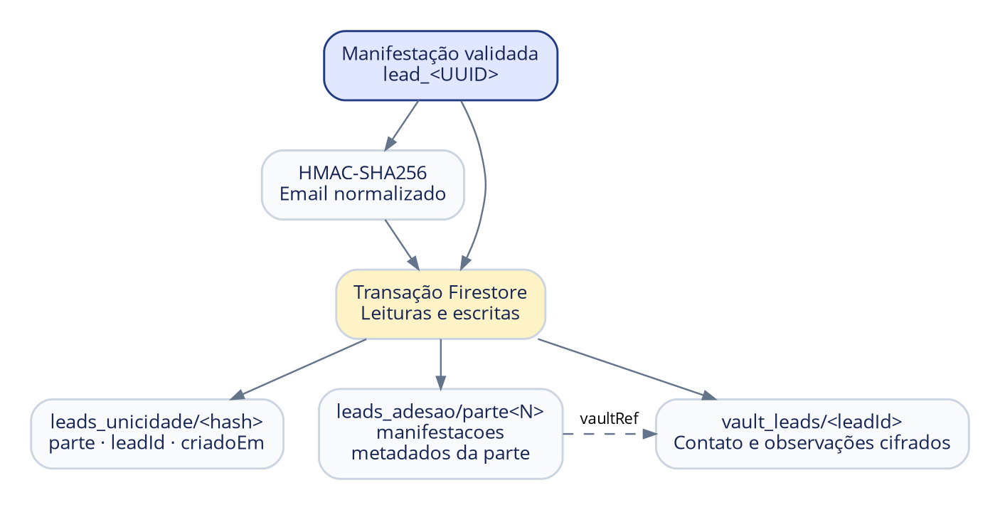
Figura 3 — Vínculos dos registros na transação Firestore.

5.3 Documentos agregadores e cálculo de capacidade
Cada parte possui numeroParte, criadoEm, atualizadoEm, totalRegistros, tamanhoAproximadoBytes e manifestacoes. O número acompanha o ordinal da parte; a lista manifestacoes reúne os registros operacionais. Ao inserir uma manifestação, buildBucketPayload constrói uma nova lista com os itens existentes e o novo registro. Preserva a criação original e atualiza a data da inclusão.
totalRegistros é o comprimento da lista resultante. tamanhoAproximadoBytes é calculado com Buffer.byteLength(JSON.stringify(manifestacoes), 'utf8'). O critério de encaixe utiliza a serialização do documento de parte existente, somada ao tamanho serializado do novo registro. O resultado é comparado com MAX_BUCKET_BYTES, definido como 943.718 bytes, correspondente ao teto de 90% de 1 MiB adotado pelo projeto.
A busca começa em parte1. Se uma parte existente comporta a manifestação, a rotina grava nela. Quando o critério de encaixe não é atendido, incrementa partNum e tenta a próxima. Uma parte ainda inexistente recebe sua estrutura inicial com a primeira manifestação.

5.4 Transação, unicidade e reconstrução do índice
Para cada tentativa, a rotina prepara referências ao documento de unicidade, à parte corrente e ao cofre do lead. A operação utiliza db.runTransaction. Primeiro lê o índice; quando ele existe, retorna duplicidade. Em seguida, lê a parte para decidir entre criar seu documento, acrescentar uma manifestação ou continuar a busca.
A conferência de duplicidade dentro de uma parte compara emailHash. Quando encontra uma manifestação correspondente, localiza seu leadId e grava novamente o índice com esse identificador e o nome da parte. A função utiliza o identificador preparado para a operação como alternativa quando o campo localizado está ausente. Esse caminho retorna duplicidade e o identificador selecionado.
Na criação de uma parte ou na inclusão em uma existente, writeDualRecords agenda tx.set para o índice, para o cofre recebido e para o documento agregador. O documento de parte é montado com a lista completa resultante. O mesmo contexto transacional reúne essas escritas e as leituras que orientaram a decisão.
writeLeadToBucket recebe o resultado da tentativa e encerra quando encontra sucesso ou duplicidade. Caso a parte não comporte o item, avança para a seguinte. Se a referência Firestore estiver null, devolve ausência de sucesso. Exceções da operação são tratadas nessa função, registradas com mensagem sanitizada e convertidas no mesmo resultado de persistência não concluída.

5.5 HMAC, cifragem e formato do cofre
O HMAC de unicidade utiliza SHA-256 e a variável HMAC_PEPPER_KEY. A função aplica minúsculas e trim ao email antes de calcular o valor hexadecimal. Esse valor é utilizado como identificador do documento de índice e como emailHash na manifestação operacional.
A cifragem utiliza VAULT_ENCRYPTION_KEY. O código aplica SHA-256 ao conteúdo dessa variável para obter a chave binária de 32 bytes usada pelo AES-256-GCM. Cada chamada gera um IV aleatório de 12 bytes, cifra a string em UTF-8 e obtém a tag de autenticação. O resultado é serializado neste envelope esquemático:
v1:<IV_EM_BASE64>:<TAG_EM_BASE64>:<CONTEUDO_CIFRADO_EM_BASE64>
Nome, email, telefone e observações recebem envelopes próprios. Uma string vazia é preservada como string vazia. buildVaultRecord reúne os resultados, o identificador, a data ISO e o indicador vaultEncrypted.
decryptVaultField interpreta o envelope v1, converte seus componentes de Base64 e executa a decifragem com a tag. Para entrada vazia, formato sem prefixo v1: ou quantidade diferente de quatro componentes, retorna o texto recebido. Uma exceção durante a decifragem resulta no marcador [ENCRYPTED_VAULT_PAYLOAD]. A ausência das variáveis exigidas para calcular HMAC ou cifrar campos lança uma exceção no processamento correspondente.

5.6 Mensagens operacionais e sanitização
As mensagens operacionais distinguem a inicialização Firestore, a gravação, o processamento do cofre e o handler geral. As últimas três utilizam os prefixos [FIREBASE_WARN], [SECURITY_VAULT_ERROR] e [SERVER_ERROR], respectivamente.
sanitizeErrorMessage começa selecionando os primeiros 2.000 caracteres do texto. Em sequência, substitui padrões de email, telefone, CPF e identificadores presentes em caminhos leads_adesao/. Os marcadores são [REDACTED_EMAIL], [REDACTED_PHONE], [REDACTED_CPF] e leads_adesao/[REDACTED_DOC]. A mensagem resultante segue para o console do processo. As respostas HTTP utilizam as mensagens do contrato do endpoint, mantendo a comunicação com o formulário organizada pelos códigos de resultado descritos no capítulo anterior.

6. Protocolos HTTP e recursos de distribuição

6.1 Cabeçalhos definidos pelo backend
O middleware applySecurityHeaders, em src/server/securityHeaders.ts, prepara os cabeçalhos de cada resposta Express antes da leitura do corpo e da seleção da rota. A escolha de CSP produtiva ou de desenvolvimento usa o valor de NODE_ENV. O conjunto inclui regras de transporte, tipo de conteúdo, informação de referência e interação entre origens.
Cabeçalho | Valor ou organização implementada
Strict-Transport-Security | max-age=63072000; includeSubDomains; preload.
X-Content-Type-Options | nosniff.
Referrer-Policy | no-referrer.
Cross-Origin-Opener-Policy | same-origin-allow-popups.
Cross-Origin-Embedder-Policy | credentialless.
Cross-Origin-Resource-Policy | same-origin.
Permissions-Policy | Câmera, microfone, geolocalização, pagamento, USB e browsing topics usam listas vazias.
Content-Security-Policy | String de diretivas obtida por getActiveCsp().
O parâmetro max-age do HSTS é expresso em segundos. As diretivas includeSubDomains e preload fazem parte do valor configurado. no-referrer determina a política de informação de referência nas respostas, enquanto nosniff controla a interpretação do tipo de conteúdo. As políticas de origem e de capacidades são entregues como cabeçalhos HTTP pelo middleware.
O Express desabilita a exposição do cabeçalho X-Powered-By. A função de middleware mantém uma referência ao setHeader original e examina definições de Set-Cookie. Cada cookie recebe Secure, SameSite=Lax e HttpOnly somente quando o respectivo atributo ainda não existe no texto. Listas de cookies são processadas individualmente e preservadas como listas.

6.2 Organização da Content Security Policy
A CSP começa com default-src 'none' e declara fontes por tipo de recurso. A política produtiva contempla a origem da aplicação, os hashes declarados de conteúdo inline e os destinos externos utilizados pelas integrações. Os domínios de VLibras aparecem nas diretivas correspondentes a script, estilo, fonte, imagem, conexão, frame e worker.
Diretiva | Organização das fontes
script-src | Origem própria, hash SHA-256 declarado e destinos VLibras e GitHub CDN declarados no arquivo.
style-src | Origem própria, hashes declarados, Google Fonts e destinos da integração VLibras.
style-src-attr | Permite atributos inline de estilo.
font-src | Origem própria, fonts.gstatic.com e destinos declarados da integração.
img-src | Origem própria, blob/data e os destinos de imagem presentes na configuração.
connect-src | Origem própria, domínios Google APIs/Firebase e destinos VLibras declarados.
frame-src e worker-src | Conjuntos declarados para a integração e a própria origem; worker inclui blob.
object-src | none.
base-uri e form-action | self.
frame-ancestors | Origem própria e hosts declarados dos ambientes Google, run.app e AI Studio.
upgrade-insecure-requests | Diretiva declarada na política.
No desenvolvimento, a variante inclui as permissões utilizadas pela integração Vite e pelo hot module replacement. A configuração Firebase Hosting mantém seus próprios cabeçalhos no arquivo firebase.json, aplicados às respostas estáticas. Assim, a declaração do backend e a declaração do serviço de hospedagem estão localizadas em arquivos distintos do mesmo projeto.

6.3 Integridade dos assets e distribuição estática
A etapa scripts/inject-sri.ts completa o HTML compilado com integridade de sub-recursos, SRI. O cálculo utiliza os bytes dos arquivos referenciados pelas tags script e link do documento de entrada. SHA-384 é convertido para Base64 e identificado pelo prefixo sha384- no atributo integrity. O navegador recebe o HTML com o caminho do asset e seu valor de integridade.
A aplicação utiliza imagens WebP em banners e cartões e marcas institucionais em PNG/SVG. Os cinco logos das signatárias são recursos de /imgs/partners. Os caminhos de public tornam-se caminhos públicos no build. Os arquivos gerados em dist/assets recebem os nomes definidos pela compilação Vite; index.html referencia esses resultados.
O documento de entrada contém idioma pt-BR, viewport responsivo, descrição, identificação Open Graph, URL canônica, favicon e links para ARD e AI Catalog. Duas imagens têm preload condicionado por media query: uma para a composição desktop e outra para a composição mobile. Há também preconnect e dns-prefetch para o host VLibras.

6.4 Manifestos e endereços públicos
Os recursos textuais de public descrevem a navegação pública para ferramentas e consumidores externos. O sitemap relaciona as cinco páginas principais. robots.txt declara os caminhos do sitemap e a seleção de caminhos. llms.txt oferece identificação e links em formato textual; os catálogos JSON e o manifesto ARD apresentam os campos e capacidades declarados pelo projeto.
A rota Express /.well-known/:file atende os manifestos disponíveis na pasta correspondente. No Firebase Hosting, esses caminhos possuem rewrites próprios. A regra final de navegação devolve o documento da SPA, permitindo que React Router decida o conteúdo de uma rota pública aberta diretamente.
As referências dos resultados externos identificam o domínio avaliado. A relação entre cada ferramenta e seu resultado está no quadro inicial; os nomes dos cabeçalhos observados no relatório externo são apresentados como dados daquele relatório, enquanto este capítulo descreve os valores declarados pelo código de referência.

7. Operação, configuração e testes
Este capítulo descreve os comandos e arquivos operacionais do portal Componente Curricular de ASG e ODS, conforme o código da revisão 9a126c65ba902e19b31bc695be0ccc172df7167f. A aplicação reúne frontend React, servidor Express, persistência com Firebase Admin e utilitários TypeScript. Os comandos são executados na raiz do checkout, onde ficam package.json, package-lock.json, server.ts e as configurações de compilação. O mesmo servidor Express atende a API e seleciona a forma de entrega da interface conforme o ambiente de execução.

7.1 Runtime e instalação
O manifesto declara Node.js 22.18.0 ou superior, utiliza módulos ECMAScript por meio de "type": "module" e identifica o pacote como privado. A execução de produção chama diretamente node server.ts; a execução de desenvolvimento utiliza tsx. O TypeScript opera com alvo ES2022, módulos ESNext e resolução bundler. As opções strict, noUnusedLocals e noUnusedParameters estão habilitadas, e a verificação usa noEmit.
O npm é o gerenciador associado aos scripts e ao lockfile de versão 3. package.json declara intervalos de versões; package-lock.json registra a árvore resolvida e os metadados dos pacotes. Entre as dependências de aplicação estão Express, Firebase Admin, React, React DOM, React Router, Zod, Motion e Lucide React. As ferramentas de desenvolvimento incluem Vite, TypeScript, tsx, Vitest, Supertest, Tailwind CSS e plugins de integração com React e Vite.
A instalação do checkout segue o comando:
npm ci
Esse comando utiliza o manifesto e o lockfile para instalar a árvore de dependências em node_modules. Os executáveis locais passam a ser resolvidos automaticamente pelos scripts npm. A pasta de dependências, os diretórios dist, build e coverage e os arquivos de log estão entre as entradas de .gitignore.

7.2 Comandos disponíveis
Comando | Implementação declarada | Operação
npm run dev | tsx server.ts | Inicia Express com integração Vite no desenvolvimento.
npm run build | vite build && tsx scripts/inject-sri.ts | Compila o frontend e acrescenta integridade aos assets referenciados no HTML.
npm run preview | vite preview | Disponibiliza a prévia do frontend compilado pelo Vite.
npm start | node server.ts | Executa o servidor usando o runtime Node.
npm test | vitest run | Executa os arquivos de testes em uma rodada.
npm run typecheck | tsc --noEmit | Verifica os tipos sem emitir JavaScript.
npm run lint | tsc --noEmit && tsx scripts/check-metrics.ts | Encadeia tipos e processamento das métricas.
npm run check:metrics | tsx scripts/check-metrics.ts | Calcula métricas e grava o relatório Markdown.
npm run codigofonte | tsx scripts/generate-codigofonte.ts | Gera o agregado textual CODIGOFONTE.txt.
npm run clean | rm -rf dist | Remove o diretório de saída do build.

7.3 Desenvolvimento, build e produção
No desenvolvimento, npm run dev executa server.ts. Ao iniciar o servidor em ambiente diferente de production e de test, é criada uma instância Vite em middlewareMode, com appType: 'spa', e incorpora seus middlewares ao Express. A aplicação continua usando suas rotas de API no mesmo processo.
vite.config.ts registra os plugins React e Tailwind CSS. O alias @ aponta para a raiz do projeto, correspondendo ao mapeamento @/* de tsconfig.json. A configuração de desenvolvimento usa porta 3000, interface 0.0.0.0 e hosts permitidos com sufixos .ai.studio, .run.app, além de localhost e 127.0.0.1. O servidor Express fornece essa mesma lista ao criar a instância Vite. A opção HMR é calculada pela expressão process.env.DISABLE_HMR !== 'true'.
O build gera dist/index.html e os assets compilados. Na segunda etapa, inject-sri.ts procura tags de script e link com caminhos em /assets/, lê os arquivos correspondentes e calcula SHA-384 em Base64. O atributo integrity é inserido ou atualizado no HTML. A etapa sinaliza erro quando o HTML ou um asset referenciado não é encontrado. A execução automática do utilitário é condicionada a NODE_ENV diferente de test.
O fluxo de produção é:
npm run build
NODE_ENV=production npm start
Express disponibiliza os arquivos de dist e entrega dist/index.html como resposta das rotas de navegação da SPA. Recursos não encontrados sob /api/, /.well-known/ ou /assets/ recebem resposta JSON 404. O serviço escuta em 0.0.0.0; a porta é obtida por Number(process.env.PORT) || 3000. Assim, a infraestrutura pode fornecer PORT, enquanto 3000 é o valor padrão. Com NODE_ENV=test, o módulo exporta a aplicação para os testes sem chamar a rotina de inicialização do listener.

7.4 Firebase Hosting e Cloud Run
firebase.json define dist como diretório público do Firebase Hosting. As regras de exclusão listam a própria configuração e caminhos de Git, AI Studio e dependências. A seção de cabeçalhos aplica CSP, HSTS, política de referência, controles de origem e permissões às respostas abrangidas por **.
O rewrite de /api/** encaminha solicitações ao serviço Cloud Run asg-ods, na região southamerica-east1. Os manifestos /.well-known/ard.json e /.well-known/ai-catalog.json, assim como robots, sitemap, llms.txt e o catálogo da raiz, possuem entradas próprias de rewrite. A regra final direciona as demais rotas para /index.html, permitindo a navegação React a partir de URLs completas.
.firebaserc associa o alias default ao projeto asg-ods. A seção Firestore de firebase.json aponta para firestore.rules. firebase-blueprint.json descreve os documentos agregadores leads_adesao, incluindo número da parte, datas, total de registros, tamanho aproximado e lista de manifestações.
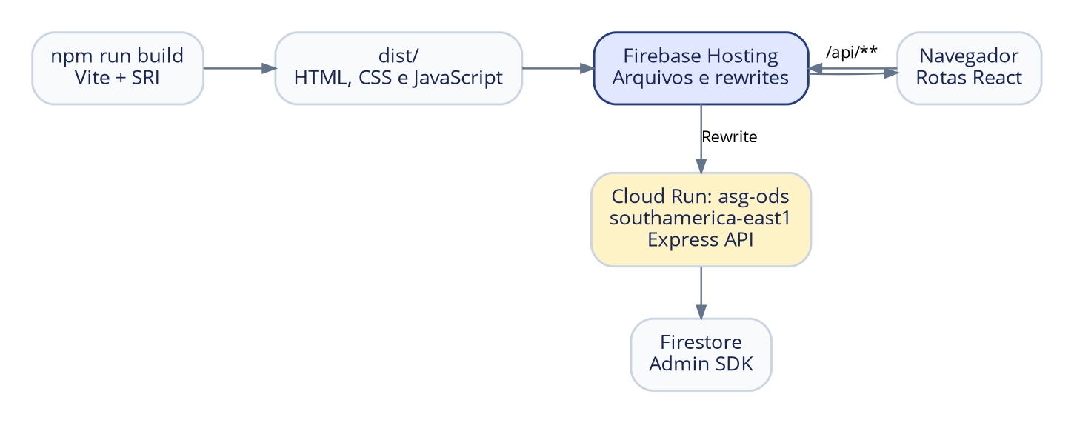
Figura 4 — Build, distribuição estática e encaminhamento da API.

7.5 Variáveis e credenciais
O backend lê suas configurações diretamente de process.env e, para identificar o projeto e banco, também consulta firebase-applet-config.json. Esse arquivo local utiliza os campos projectId e firestoreDatabaseId; quando sua leitura ou interpretação não produz configuração, o carregador retorna um objeto vazio.
Variável | Leitura e função na aplicação
NODE_ENV | Seleciona entrega de produção, inicialização em testes e variante dos cabeçalhos CSP. Também controla a execução automática do utilitário SRI.
PORT | Define a porta do listener Express, com padrão 3000.
DISABLE_HMR | Participa da configuração HMR do Vite; a string true resulta na opção desabilitada.
FIREBASE_PROJECT_ID | Tem precedência sobre projectId do arquivo local; o último padrão é asg-ods.
FIRESTORE_DATABASE_ID | Seleciona banco nomeado quando definido com valor diferente de (default). Nos demais casos, participa da seleção junto ao arquivo local.
HMAC_PEPPER_KEY | Fornece a chave do HMAC-SHA256 usado para o índice derivado do e-mail normalizado. A função solicita sua presença ao calcular o índice.
VAULT_ENCRYPTION_KEY | Fornece o material do qual SHA-256 deriva a chave de 32 bytes usada pelo AES-256-GCM. A função solicita sua presença ao cifrar um campo preenchido.
Na seleção do banco, um identificador nomeado vindo da variável tem prioridade. Caso contrário, o código considera firestoreDatabaseId do arquivo e o valor da variável. O Admin SDK recebe getFirestore(app, dbId) para bancos nomeados e getFirestore(app) para o banco padrão.
O SDK é inicializado com o identificador do projeto e utiliza o mecanismo de Application Default Credentials, ou ADC, para a identidade do backend. Em um runtime gerenciado, essa identidade pode ser fornecida pela conta de serviço associada à execução. Em outro ambiente, a infraestrutura pode disponibilizar credenciais ADC por seu mecanismo seguro, inclusive por um arquivo associado a GOOGLE_APPLICATION_CREDENTIALS. As credenciais e as duas chaves de aplicação são provisionadas no ambiente do processo servidor por configuração e gestão de segredos.
.env.example reúne os nomes de configuração e descrições. Além das variáveis Firebase e criptográficas usadas, contém GEMINI_API_KEY, APP_URL, FIREBASE_API_KEY, FIREBASE_AUTH_DOMAIN, FIREBASE_STORAGE_BUCKET, FIREBASE_MESSAGING_SENDER_ID e FIREBASE_APP_ID. Esses nomes não possuem leitura direta nos módulos atuais da aplicação. GOOGLE_CLOUD_PROJECT também não participa da expressão de seleção do projeto em server.ts. .gitignore exclui .env*, preservando a inclusão de .env.example, e exclui firebase-applet-config.json.

7.6 Organização dos testes
Os testes utilizam Vitest e estão distribuídos em quatro arquivos, com 31 casos. Supertest envia requisições à aplicação Express exportada, e os testes do cliente HTTP configuram respostas de fetch durante seus cenários. As funções de normalização, agregação, criptografia e métricas são chamadas diretamente.
Arquivo | Casos | Comportamentos descritos pelos testes
tests/leads.test.ts | 20 | Schema, cliente HTTP, respostas Express, limitação de tráfego, manifesto ARD, sanitização, buckets, cabeçalhos e SRI.
tests/check-metrics.test.ts | 5 | Classificação declarativa, complexidade, linhas lógicas e métricas do repositório.
tests/vault.test.ts | 4 | Presença das chaves, cifra e decifra, índice HMAC e separação entre cofre e registro operacional.
tests/firestore-rules.test.ts | 2 | Inspeção textual das regras Firestore e declaração de negação de leitura e escrita.
Em leads.test.ts, os casos Zod verificam normalização do e-mail, campos não declarados e entradas incompletas. O cliente trata sucesso 201, duplicidade 409, erro 500 e resposta sem o marcador success: true. O backend é exercitado com entrada inválida, JSON malformado, persistência indisponível e limite de tráfego atingido.
Os casos de limitação manipulam o mapa de contadores para verificar expiração, limite de entradas e preservação do IP corrente durante a poda. A sanitização é examinada com e-mail, telefone e referência documental. Os testes de bucket verificam o teto de 943.718 bytes, a criação da primeira parte e a inclusão de outra manifestação preservando a data de criação. O manifesto ARD é solicitado por HTTP e examinado como JSON.
Os cabeçalhos são conferidos em uma requisição sob a configuração de produção, incluindo CSP, HSTS e ausência de x-powered-by. Quando dist/index.html existe, o caso SRI procura o atributo integrity com prefixo SHA-384. Em vault.test.ts, os testes comparam duas cifras do mesmo texto, conferem a restauração do conteúdo, a estabilidade do HMAC após normalização e os campos presentes em cada modelo de registro.

7.7 Métricas e geração de relatórios
check-metrics.ts chama runMetricsAudit(), grava RELATORIO-CONFORMIDADE-METRICAS.md e apresenta o resultado no terminal. O processamento percorre a árvore em busca de .ts, .tsx e .js, ignorando diretórios chamados node_modules, dist, build, .git, coverage e functions.
O analisador usa a AST do TypeScript para identificar funções, métodos, construtores e acessores. Registra tamanho físico, linhas lógicas, complexidade ciclomática e cognitiva, além do aninhamento. Os limites implementados são 250 linhas por arquivo de lógica, 120 caracteres por linha, 40 linhas físicas e 25 lógicas por função, CC até 7, cognitiva até 15 e aninhamento até três níveis. A classificação declarativa procura os nós imperativos definidos no utilitário, como condições, laços, switch, try e throw; a exceção de tamanho do arquivo usa o resultado dessa classificação.
As linhas lógicas são obtidas do corpo da função, excluindo linhas vazias, comentários e os delimitadores reconhecidos pelo contador. As funções internas possuem medição própria. O resultado reúne máximos, caminhos, violações e um livro de registros. O relatório Markdown apresenta data, matriz e até 30 funções ordenadas por complexidade e linhas lógicas. Se a lista de erros não estiver vazia, o comando termina com código 1 depois de gravar o relatório.

7.8 Agregado de código e arquivos públicos
generate-codigofonte.ts seleciona uma lista explícita de arquivos da raiz e percorre src, scripts, tests e public. A lista é ordenada antes da concatenação. Na travessia, ignora links simbólicos e entradas iniciadas por ponto. A seleção por nome aplica os padrões credential, secret, .env, token e extensões PEM e KEY. Uma lista de extensões separa formatos de imagens, arquivos compactados, PDF e fontes.
Após a leitura textual, o filtro de conteúdo procura os padrões configurados para chaves privadas, formatos Google e algumas atribuições de senha ou chave. Um arquivo identificado por esse filtro é omitido, com aviso no terminal. Cada bloco exportado recebe o cabeçalho ARQUIVO: caminho, o conteúdo e um separador de 60 sinais de igualdade. O resultado é gravado como CODIGOFONTE.txt na raiz.
Os arquivos de public acompanham o build com seus caminhos públicos. Há imagens WebP, marcas de parceiros em PNG/SVG e favicon.svg. Os manifestos ARD e AI Catalog usam specVersion, identificador, nome, capacidades e consultas representativas. robots.txt permite a navegação geral, declara /api/ como caminho excluído e lista dois endereços de sitemap. sitemap.xml registra as cinco páginas públicas; llms.txt oferece os mesmos destinos em Markdown.

7.9 Catálogo operacional de arquivos
Grupo | Arquivos e finalidade
Inicialização | server.ts: servidor; index.html: documento de entrada; metadata.json: identificação do aplicativo.
Dependências e ferramentas | package.json, package-lock.json, tsconfig.json, vite.config.ts: scripts, resolução de pacotes, tipos e build.
Configuração de ambiente | .env.example, .gitignore, .firebaserc: nomes de variáveis, exclusões e alias Firebase.
Firebase | firebase.json, firestore.rules, firebase-blueprint.json: publicação, regras e descrição dos agregadores.
Governança e artefatos | AGENTS.MD, RELATORIO-CONFORMIDADE-METRICAS.md, CODIGOFONTE.txt: contrato do projeto e saídas dos utilitários.
Scripts de métricas | check-metrics.ts, metrics-runner.ts, metrics-ast.ts, metrics-report.ts, metrics-types.ts: comando, travessia, medição, apresentação e estruturas de resultado.
Outros scripts | inject-sri.ts, generate-codigofonte.ts: enriquecimento do HTML e agregado textual.
Testes | Os quatro arquivos em tests: cenários HTTP, regras, criptografia e métricas.
Contratos | src/types/leads.ts: schema Zod de entrada, tipo inferido e interface de registro; scripts/metrics-types.ts: interfaces das medições.
O diretório .aistudio mantém um plano de publicação e seus metadados. dist contém a saída de frontend preparada pelo build; public concentra os recursos estáticos de origem. Esses grupos complementam os módulos de frontend e backend descritos nos demais capítulos.

8. Glossário e referências de implementação

8.1 Termos utilizados
Termo | Uso neste documento
ASG | Ambiental, Social e Governança.
ODS | Objetivos de Desenvolvimento Sustentável.
IES | Instituição de Educação Superior.
SPA | Aplicação de página única; React compõe as telas a partir do documento de entrada.
API | Interface HTTP utilizada pela manifestação de interesse.
Schema | Estrutura declarada no Zod para validar o objeto de entrada.
Payload | Corpo JSON enviado ou recebido em uma operação.
Middleware | Etapa do pipeline de processamento Express.
Bucket / parte | Documento agregador de manifestações em leads_adesao.
Cofre | Documento de vault_leads que reúne campos cifrados.
HMAC | Código calculado com hash e chave; neste projeto, compõe o índice do email normalizado.
AES-GCM | Algoritmo e modo de cifragem dos campos do cofre.
IV | Valor aleatório utilizado por uma chamada de cifragem.
Tag | Valor de autenticação produzido pelo GCM.
ADC | Application Default Credentials, mecanismo de identidade do SDK Admin.
CSP | Content Security Policy, conjunto de fontes e diretivas de recursos.
SRI | Subresource Integrity, atributo de integridade dos assets compilados.
HMR | Hot Module Replacement, atualização de módulos no desenvolvimento.
ARD / AI Catalog | Recursos descritivos JSON publicados pelo projeto para navegação e descoberta.

8.2 Fontes de implementação
As descrições correspondem ao commit 9a126c65ba902e19b31bc695be0ccc172df7167f. O repositório de referência é desenvolvimentoprofissional-oss/asg-ods.
Área | Arquivos e grupos principais
Entrada e composição | index.html; src/main.tsx; src/App.tsx; src/routes/index.tsx.
Páginas e interface | src/pages; src/components/layout; home; chancela; metodologia; trilha; presentation; partners; ui; interest; accessibility.
Estado e preferências | src/store/useAccessibilityStore.ts; src/hooks/useAccessibilitySync.ts; src/index.css.
Conteúdo | src/constants: módulos, objetivos, cursos, parceiros, textos e navegação.
Contrato e cliente HTTP | src/types/leads.ts; src/api/leadsService.ts.
Backend e dados | server.ts; src/server/leadBucketService.ts; vaultService.ts; securityHeaders.ts.
Configuração e distribuição | package.json; package-lock.json; vite.config.ts; tsconfig.json; firebase.json; .firebaserc; firestore.rules; public.
Utilitários e testes | scripts; tests; AGENTS.MD; artefatos textuais gerados pelos comandos.

8.3 Referências das ferramentas externas
Os valores do capítulo inicial têm como fonte as capturas recebidas em 13 de outubro de 2026. Os endereços abaixo identificam as ferramentas e as páginas de avaliação correspondentes quando o endereço está disponível na captura.
- MDN HTTP Observatory — asg-ods.ai.studio.
- PageSpeed Insights — mobile.
- PageSpeed Insights — desktop.
- SecurityHeaders — asg-ods.ai.studio.
- Catchpoint / WebPageTest — portal da ferramenta.
- WAVE — asg-ods.ai.studio.
- Webbkoll — asg-ods.ai.studio.
Os anexos de interface foram produzidos a partir da renderização local do build do mesmo commit, em 13/10/2026. As legendas identificam página, caminho e composição desktop ou mobile. Os dados do formulário permanecem vazios nessas figuras.

Anexo A. Páginas da aplicação — desktop

A.1 Página inicial

Página inicial · / · Desktop 1440 × 1000 · vista inicial.

Página inicial · / · Desktop 1440 × 1000 · vista inferior.

A.2 Chancela institucional

Chancela institucional · /chancela · Desktop 1440 × 1000 · vista inicial.

Chancela institucional · /chancela · Desktop 1440 × 1000 · vista inferior.

A.3 Metodologia dinâmica

Metodologia dinâmica · /metodologia · Desktop 1440 × 1000 · vista inicial.
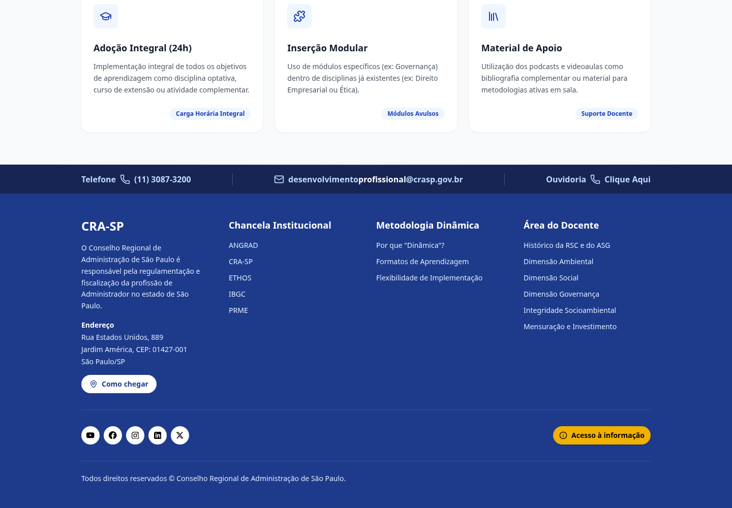
Metodologia dinâmica · /metodologia · Desktop 1440 × 1000 · vista inferior.

A.4 Objetivos de aprendizagem

Objetivos de aprendizagem · /trilha · Desktop 1440 × 1000 · vista inicial.
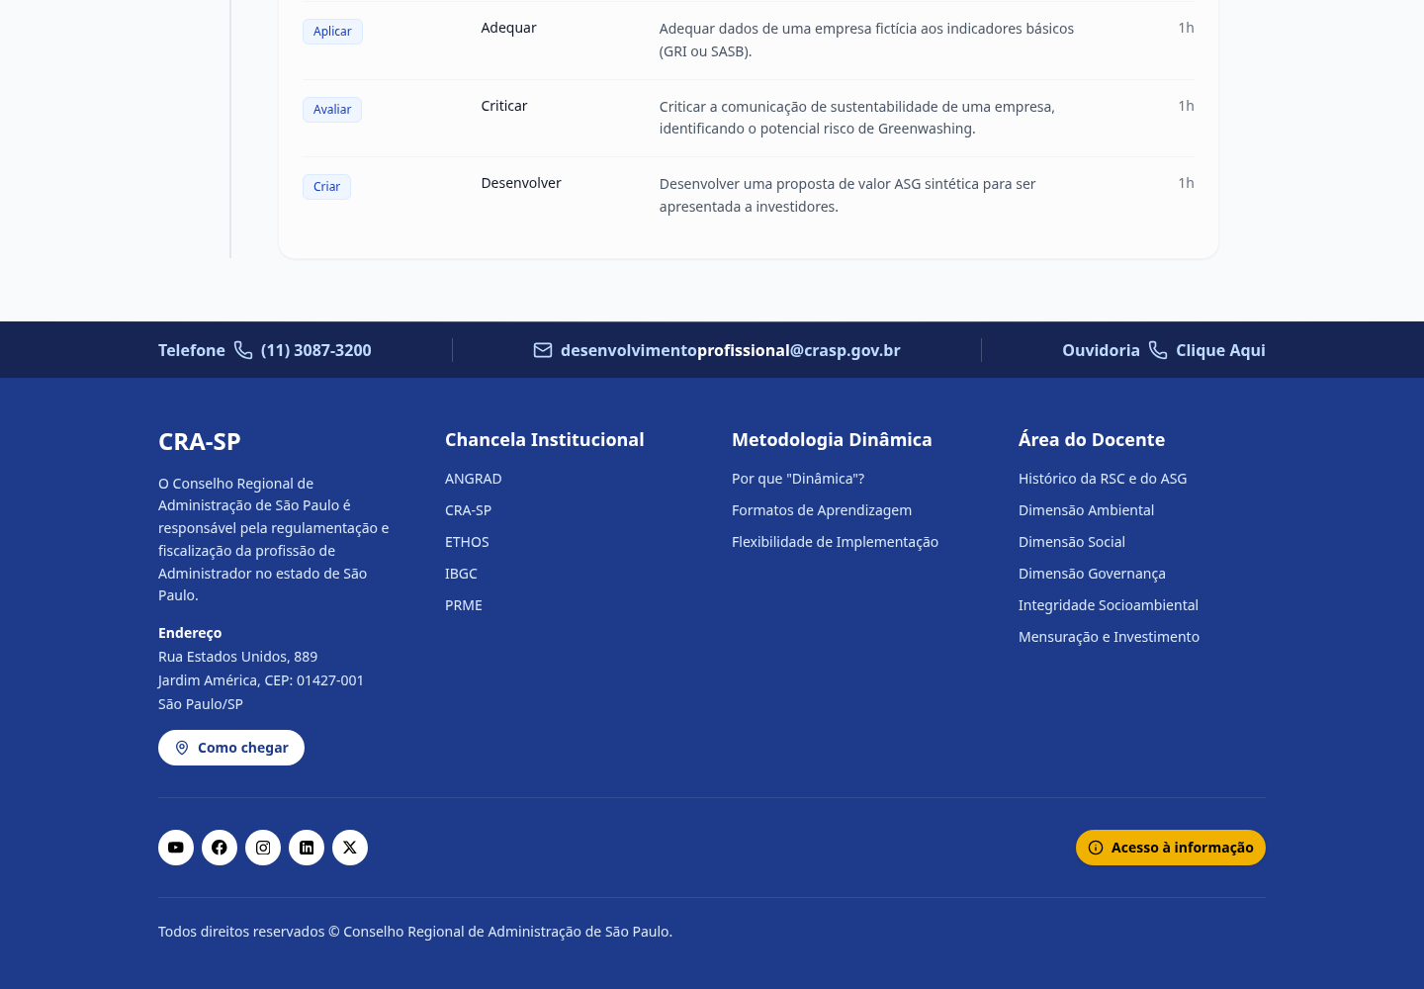
Objetivos de aprendizagem · /trilha · Desktop 1440 × 1000 · vista inferior.

A.5 Manifestação de interesse

Manifestação de interesse · /registro-interesse · Desktop 1440 × 1000 · vista inicial.
Manifestação de interesse · /registro-interesse · Desktop 1440 × 1000 · vista inferior.

Anexo B. Páginas da aplicação — mobile

B.1 Página inicial e Chancela institucional
  Página inicial  /  Mobile 390 × 844 |   Chancela institucional  /chancela  Mobile 390 × 844

B.2 Metodologia dinâmica e Objetivos de aprendizagem
  Metodologia dinâmica  /metodologia  Mobile 390 × 844 |   Objetivos de aprendizagem  /trilha  Mobile 390 × 844

B.3 Manifestação de interesse
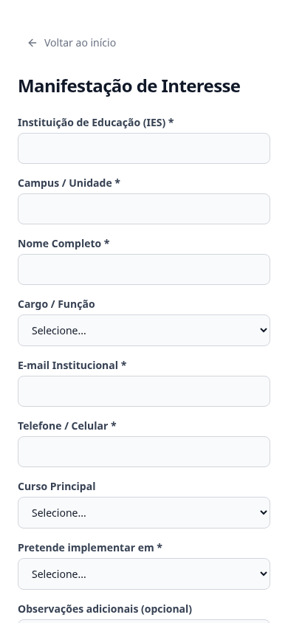
Manifestação de interesse
/registro-interesse
Mobile 390 × 844

